Форма № ФКЧ-2

ФІСКАЛЬНИЙ КАСОВИЙ ЧЕК
видачі коштів
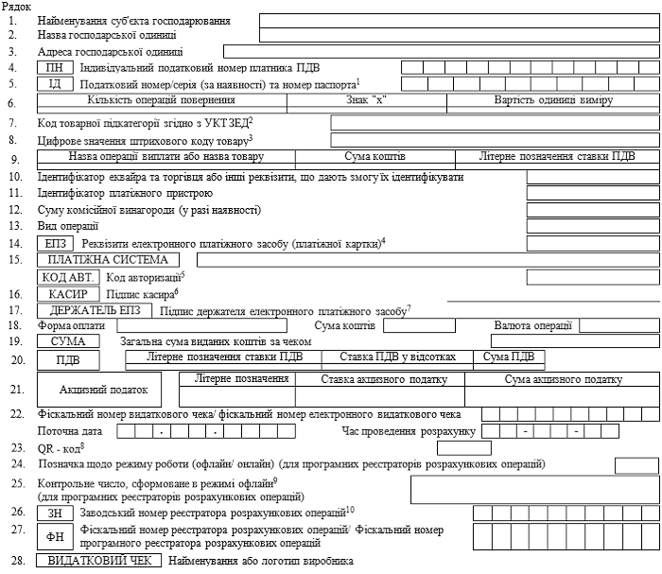
_________
1. Серія та номер паспорта / номер ID картки (для фізичних осіб, які через свої релігійні переконання відмовились від прийняття реєстраційного номера облікової картки платника податків та офіційно повідомили про це відповідний контролюючий орган і мають відповідну відмітку в паспорті).
2. Зазначається код товарної підкатегорії згідно з УКТ ЗЕД, що встановлений Законом України "Про Митний тариф України".
3. Зазначається у випадках, передбачених чинним законодавством, а у разі непередбачення - за бажанням платника.
4. Допустимі правилами безпеки платіжної системи.
5. Код авторизації або інший код, що ідентифікує операцію в платіжній системі, крім випадків, коли правила розрахунків платіжної системи передбачають складання розрахункових документів із застосуванням електронних платіжних засобів (платіжних карток) без виконання процедур авторизації.
6. Якщо це передбачено правилами платіжної системи.
7. Підпис касира та підпис держателя електронного платіжного засобу (платіжної картки) (якщо це передбачено правилами платіжної системи) в окремих рядках, перед якими друкуються відповідно написи "Касир" та "Держатель ЕПЗ".
8. QR-код зазначається у разі наявності.
9. Контрольне число формується за допомогою одностороннього алгоритму хешування даних. В один період часу для всіх програмних реєстраторів розрахункових операцій застосовується одна хеш-функція, визначена центральним органом виконавчої влади, який реалізує державну податкову політику, інформація про яку оприлюднюється в Електронному кабінеті.
10. Заводський номер для програмних реєстраторів розрахункових операцій не зазначається.

Примітка. | Рядки 6-9 фіскального касового чека видачі коштів повторюються відповідно до кількості різних назв товарів (послуг), які оплачені за одним касовим чеком. Якщо кількість придбаного товару (обсяг отриманої послуги) дорівнює одиниці виміру, то відомості про товар (послугу) можна друкувати в одному рядку. Якщо реєстратор розрахункових операцій/програмний реєстратор розрахункових операцій працює з цінами (тарифами), що включають ПДВ, то в касовому чеку друкується вартість кожного товару (послуги) з урахуванням ПДВ, інакше - вартість без урахування ПДВ.  Рядки 10-17 заповнюються у разі застосування при проведенні розрахунків з використанням електронного платіжного засобу (платіжної картки) платіжного терміналу, з'єднаного або поєднаного з реєстратором розрахункових операцій.  Рядок 18 фіскального касового чека видачі коштів повторюється відповідно до кількості різних форм оплати. У разі здійснення оплати тільки в готівковій формі дозволяється не друкувати цього рядка.  Рядки 20 та 21 фіскального касового чека видачі коштів повторюються відповідно до кількості податкових груп за різними ставками ПДВ та акцизного податку. Дозволяється не друкувати рядків за податковими групами, якщо сума ПДВ або акцизного податку дорівнює нулю.

